**LAB**

**TRUY VẤN NÂNG CAO**

**Bài tập**:

1. Tạo ra 1 cơ sở dữ liệu có tên là : QUANLY_SINHVIEN.  
   Gợi ý: Sử dụng câu lệnh Create Database
2. Trong cơ sở dữ liệu QUANLY_SINHVIEN tạo ra các bảng sau:  
   tbl_sinhvien

|  |  |  |
| --- | --- | --- |
| **Tên cột** | **Kiểu dữ liệu** | **Ràng buộc** |
| masv | int | tự động tăng, khóa chính |
| hoten | varchar(50) | độ dài: 50 ký tự, không để trống |
| ngaysinh | datetime |  |
| gioitinh | bit |  |

tbl_khoa

|  |  |  |
| --- | --- | --- |
| **Tên cột** | **Kiểu dữ liệu** | **Ràng buộc** |
| makhoa | int | tự động tăng, khóa chính |
| tenkhoa | varchar(50) | độ dài: 50 ký tự, không để trống |
| diachi | varchar(300) |  |

tbl_lop

|  |  |  |
| --- | --- | --- |
| **Tên cột** | **Kiểu dữ liệu** | **Ràng buộc** |
| malop | int | tự động tăng, khóa chính |
| tenlop | varchar(50) | độ dài: 50 ký tự, không để trống |
| phonghoc | varchar(10) | độ dài: 10 ký tự, không để trống |
| makhoa | int | khóa ngoại : tham chiếu đến trường makhoa của bảng tbl_khoa |

tbl_diem

|  |  |  |
| --- | --- | --- |
| **Tên cột** | **Kiểu dữ liệu** | **Ràng buộc** |
| masv | int | không để trống, khóa ngoại : tham chiếu đến trường masv của bảng tbl_sinhvien |
| malop | int | không để trống, khóa ngoại: tham chiếu đến trường malop của bảng tbl_lop |
| diem | int |  |

Ràng buộc: Cặp (masv, malop) là khóa chính của bảng tbl_diem.

**Gợi ý:** Sử dụng các câu lệnh : Create Table,…

1. Chèn dữ liệu vào các bảng :  
   tbl_khoa

|  |  |  |
| --- | --- | --- |
| **makhoa** | **tenkhoa** | **diachi** |
| 1 | Công nghệ thông tin | ITPlus academy |
| 2 | Cơ khí | ĐH Bách Khoa |
| 3 | Môi trường | ĐH Xây Dựng |
| 4 | Cầu đường | ĐH Giao Thông Vận Tải |
| 5 | Cảng Thủy | NULL |

tbl_lop ( lớp môn học)

|  |  |  |  |
| --- | --- | --- | --- |
| **malop** | **tenlop** | **phonghoc** | **makhoa** |
| 1 | LT0916A | Lab2 | 1 |
| 2 | LT0916E | Lab2 | 1 |
| 3 | LT0716D | Lab1 | 1 |
| 4 | 56CK | 405.H1 | 2 |
| 5 | 56CD | 405.H2 | 3 |

tbl_sinhvien

|  |  |  |  |
| --- | --- | --- | --- |
| **masv** | **hoten** | **ngaysinh** | **gioitinh** |
| 1 | Nguyễn Văn Toàn | 05/11/1992 | 1 |
| 2 | Nguyễn Thanh Bản | 01/01/1989 | 1 |
| 3 | Nguyễn Thị Thu | 12/01/1996 | 0 |
| 4 | Nguyễn Thị Thắng | 01/01/1995 | 0 |
| 5 | Nguyễn Mạnh Toàn | 01/10/1994 | 1 |

tbl_diem

|  |  |  |
| --- | --- | --- |
| **masv** | **malop** | **diem** |
| 1 | 1 | 9 |
| 1 | 2 | 9 |
| 3 | 3 | 8 |
| 4 | 4 | 6 |
| 5 | 4 | 7 |

1. Viết câu lệnh truy vấn thực hiện các công việc sau:

* Lấy ra toàn bộ danh sách sinh viên của hệ thống.  
  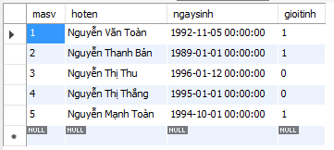
* Lấy toàn bộ danh sách các lớp có tên lớp bắt đầu bằng “LT0916”.  
  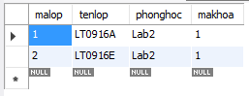
* Lấy ra toàn bộ các lớp thuộc khoa công nghệ thông tin.  
  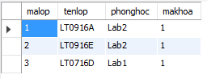
* Lấy ra toàn bộ danh sách sinh viên có điểm thi dưới 8.  
  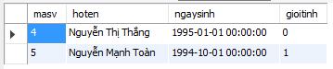
* Lấy ra toàn bộ các lớp có sinh viên có điểm thi lớn hơn bằng 9.

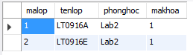

* Thống kê số lượng sinh viên có điểm thi lớn hơn bằng 8.



* Đưa ra sinh viên có điểm thi lớn nhất của lớp LT0916A.  
  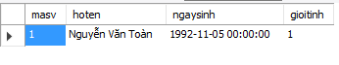
* Thống kế số lượng lớp mà sinh viên có tên “Nguyễn Văn Toàn” đã tham gia.  
  
* Đưa ra các khoa mà có mở lớp trong hệ thống.  
  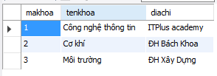
* Đưa ra các bạn sinh viên đã được học tại phòng lab.  
  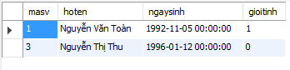
* Đưa ra họ tên sinh viên, tên lớp, điểm của sinh viên có điểm thấp nhất của lớp 56CK  
  